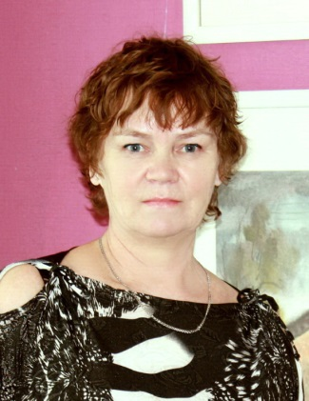
Русакова
Людмила Павловна
1949 г.р.

Фотографированием Людмила Павловна увлекается со школьной скамьи. Создавая сюжеты на контрасте чёрного и белого, печатая по ночам на примитивном оборудовании, добивалась высокого качества фотографий.
Являясь по личной инициативе фотокором клуба «Литературная Гостиная» Людмила Павловна собрала богатый архивный фонд о деятельности клуба, «остановив мгновения» с его заседаний и выездных мероприятий. Её фотографии используются к заметкам в газете «Камские зори», в информациях на сайте городской администрации, в альманахах «Литературная гостиная» (портреты авторов, в рубрике «Победители»).
Из своих материалов Людмила Павловна создала два фильма. За фильм «Парнасские забавы 2014г.» награждена медалью и дипломом третьей степени. К юбилею клуба – часовой фильм «Литературная гостиная. 5 лет».
Людмила Павловна пишет стихи, публикует их в альманахах ЛГ. На Всемирном сервере «Стихи.ру» зарегистрирована под ником Иллюзия 3.

Название картин – формат 10-12 см Х 6-7 см,
Кегль 20
Берег
Брызги
Движение весны
Волны за бортом
Метка осени
Всего понемногу
Выбражуля
Дождик на закате
Ветерок
Здесь на ели солнце напоролось
Зима
Когда цветы были большими
В саду у бабушки
Вечер
Зеркальное отражение
Дикий пляж
Остановись мгновение
Роза и оса
Рябина
Туман и солнце
Чёртов мостик

